PRESSINFORMATION FRÅN
ASTRID LINDGRENS NÄS

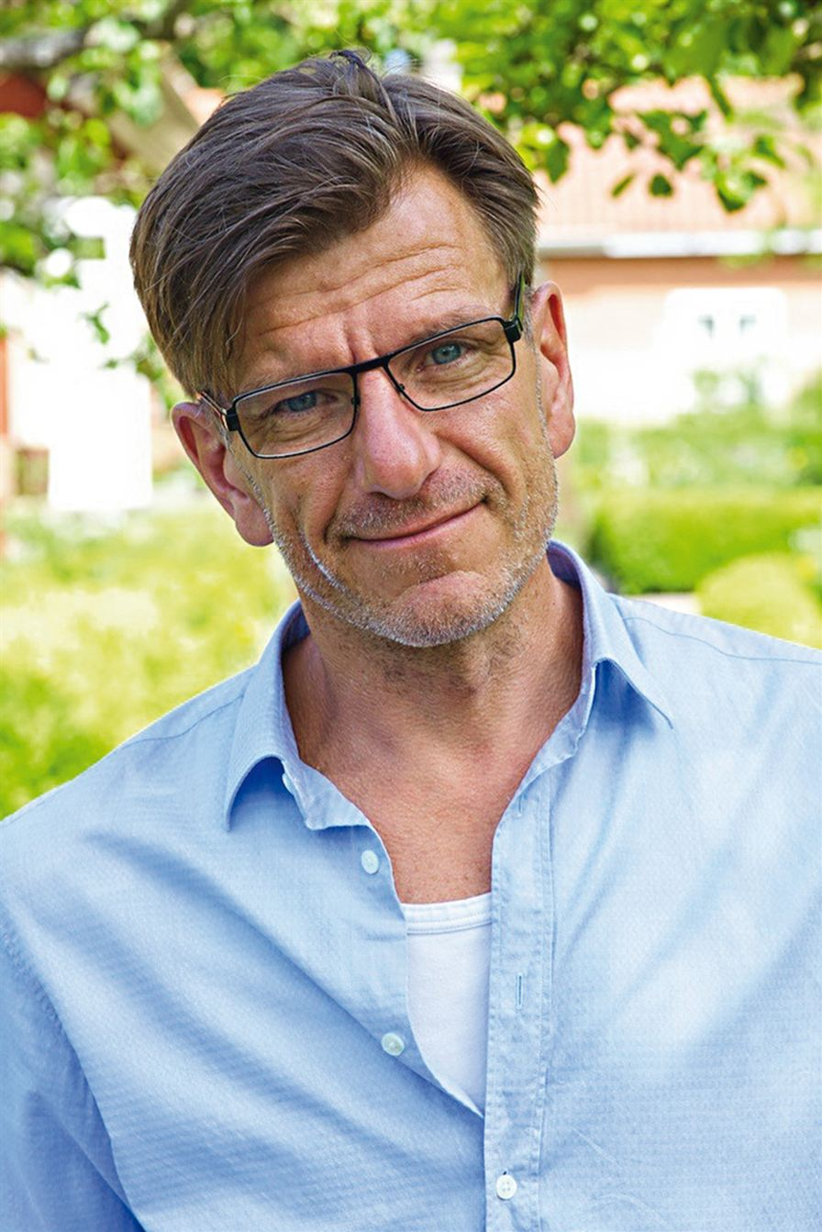
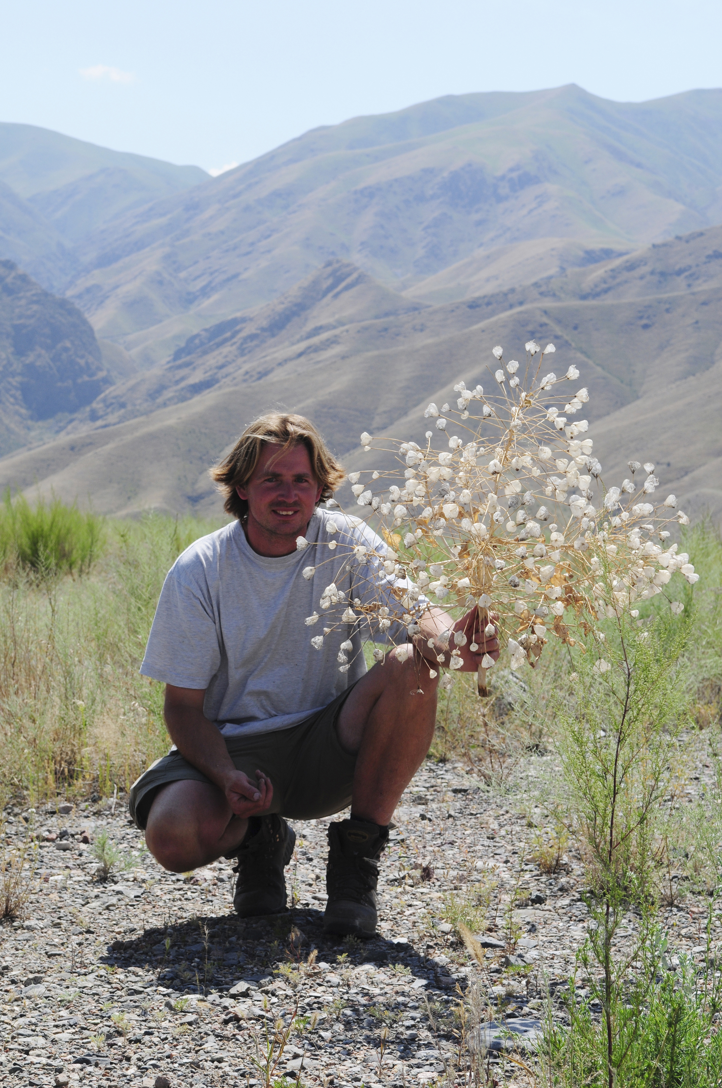

Trädgårdarna på Astrid Lindgrens Näs växer!
Arbetet med att bygga kapitel två i trädgårdssagan på Astrid Lindgrens Näs är nu i full gång. På övergivna marker, där små träddungar samsas med igenväxta fotbollsplaner och gamla parkeringsplatser, anläggs nu en modern trädgård där de olika trädgårdsrummen skapas kring viktiga teman från Astrid Lindgrens författarskap.
Grundplaneringen av trädgården står Astrid Lindgrens Näs egen trädgårdsmästare, Karin Eliasson, för. Men till sin hjälp har hon i år tagit in både konstnärer och kända trädgårdsprofiler som har fått i uppdrag att, utifrån egna idéer och kunskaper, gestalta olika delar av den nya trädgårdspromenaden.
Två av dessa profiler är Peter Korn och Hannu Sarenström.
– Peter Korn har tills helt nyligen mest fokuserat på sin egen trädgård i Eskilsby utanför Göteborg där han har format en helt unik trädgård mitt i skogslandskapet, säger Karin Eliasson. Tack vare en fantastisk växtkunskap och mycket envishet har han fått berg att blomma och växter att trivas där de inte ens själva visste att de kunde leva.
Peters Korns uppdrag på Astrid Lindgrens Näs är att bygga sorgens och melankolins trädgårdsrum. En mossträdgård med inslag av vitblommande skogsväxter och en stilla skogstjärn.
Hannu Sarenström har skrivit ett flertal böcker, nu senast ”I lundens skugga” (2013). Och lundens skugga är just vad Hannu ska ta sig an i trädgårdarna på Astrid Lindgrens Näs.
– Uppdraget är att skapa ett stilla trädgårdsrum som leder från det öppna och ljusa in mot det dunkla. Ett rum med ljusspel, lummighet och lugn. Växttemat är hämtat från svenska skogslundar och bryn men förhöjt med lite mer exotiska inslag. Som Astrid själv – en alltigenom småländsk själ, men kryddad med det där lilla extra, det magiska, berättar Karin Eliasson.
Planeringsarbetet har pågått under sommaren. Markarbeten har nu påbörjats och anläggningsarbetet kommer att till största del utföras under oktober.
Både Peter Korn och Hannu Sarenström kommer att finnas på Astrid Lindgrens Näs i Vimmerby i mitten av oktober.

För mer information kontakta:
Karin Eliasson, 0492-76 95 95
Cilla Nergårdh, 070-309 95 87

